1. Viết chương trình nhập n và in ra bảng cửu chương của n

2. Viết chương trình tính tổng: 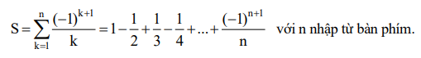

3. Viết chương trình tính n! = 1\*2\*3\*…\*n với n nhập từ bàn phím

4. Viết chương trình nhập lãi suất năm r (%), tiền vốn p và thời hạn gửi tiền n năm. In ra vốn tích lũy a của từng năm.

5. Viết chương trình nhập vào số nguyên N và sau đó in ra số đảo của N?Ví dụ: N=12345. In ra 54321.

6. Viết chương trình nhập vào 3 số a, b, c. Tìm số trung gian (số lớn thứ nhì) ?

7. Viết chương trình nhập số nguyên dương N, tìm chữ số lớn nhất trong N

8. Nhập vào ba số a, b, c (là các số thực không âm). Kiểm tra xem đó có phải là ba cạnh của một tam giác hay không. Nếu có thì tam giác đó thuộc loại tam giác gì? (Thường, cân, vuông, vuông cân, hay đều).

9. Viết chương trình in ra các số nguyên tố từ 2 đến 500

10. Nhập vào số nguyên dương N, đếm số lượng ước số chẵn của N